关于西安市人民医院（西安市第四医院）大差市院区监控安防扩容项目的中标结果公告

一、项目编号：XCZX2022-0140
备案编号：ZCSP-西安市-2022-01277
- 项目名称：西安市人民医院（西安市第四医院）大差市院区监控安防扩容
三、中标信息
供应商名称：西安睿博智能股份有限公司
供应商地址：西安市经济技术开发区文景路首创国际禧悦里A座10层
中标金额：796800.00元
联系人：曾维
联系电话：18685302555
四、主要标的信息
货物类
详见附件
五、评审专家名单：刘琦璋、郝安娜、赵伟、李坤伦、徐武旭。
六、公告期限：自本公告发布之日起1个工作日。
七、其他补充事宜
请中标供应商于本项目公告期届满之日起前往西安市公共资源交易中心八楼领取中标通知书，同时须提交密封好的纸质投标文件一正两副，内容与电子投标文件完全一致。
八、凡对本次公告内容提出询问，请按以下方式联系。

1、采购人信息
名称：西安市人民医院（西安市第四医院）
地址：西安市解放路21号
联系方式：029-61220012

2、项目联系方式
项目联系人：李老师
地 址：西安市未央区文景北路16号白桦林国际B座
电 话：029-86510029 86510365转分机80864
九、附件
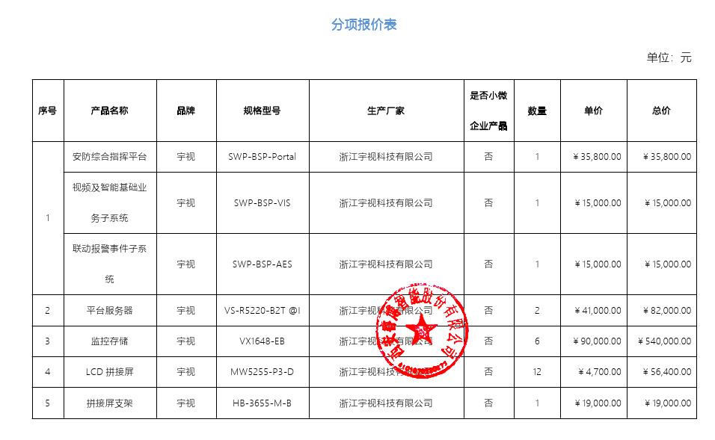

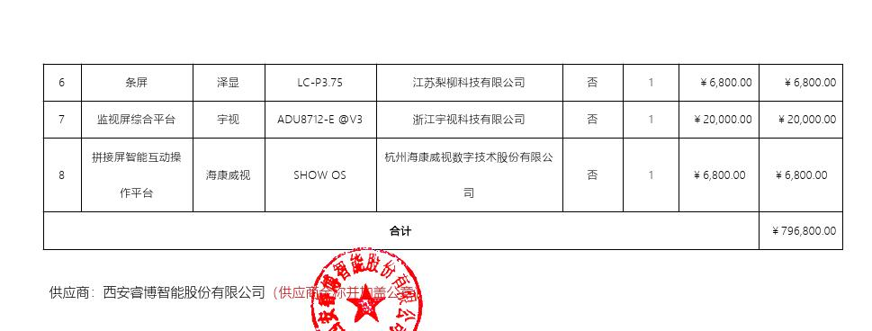

西安市市级单位政府采购中心
2022年9月7日

